Visualisation du signal électrique fourni par le générateur.
Implanter la diode DEL dans la connectique du boîtier.
Visualiser l’éclairement de la diode en fonction de la vitesse de
rotation de l’hélice.
De part la nature du courant alternatif, la diode DEL ne s’allume pas
régulièrement ; elle scintille de plus en plus rapidement au fur et à
mesure de l’augmentation de la vitesse de rotation du générateur.
Quand la fréquence de l’éclair atteint le seuil de la persistance
rétinienne de l’œil, on ne distingue plus de scintillement.
L’augmentation de la vitesse de rotation engendre aussi un
accroissement de la tension électrique de sortie et de l’éclairement
de la DEL.
Mesures effectuées à l’aide de l’oscilloscope :
( exemple correspondant à une vitesse de rotation de 240 t/mn )
Connecter la sortie du boîtier électrique sur une entrée de
l’oscilloscope, après avoir enlevé la diode DEL
Réglages des calibres de l’oscilloscope :
( axe des X = 10 ms/division ; axe des Y = 5 v/division )
Observation du signal électrique :
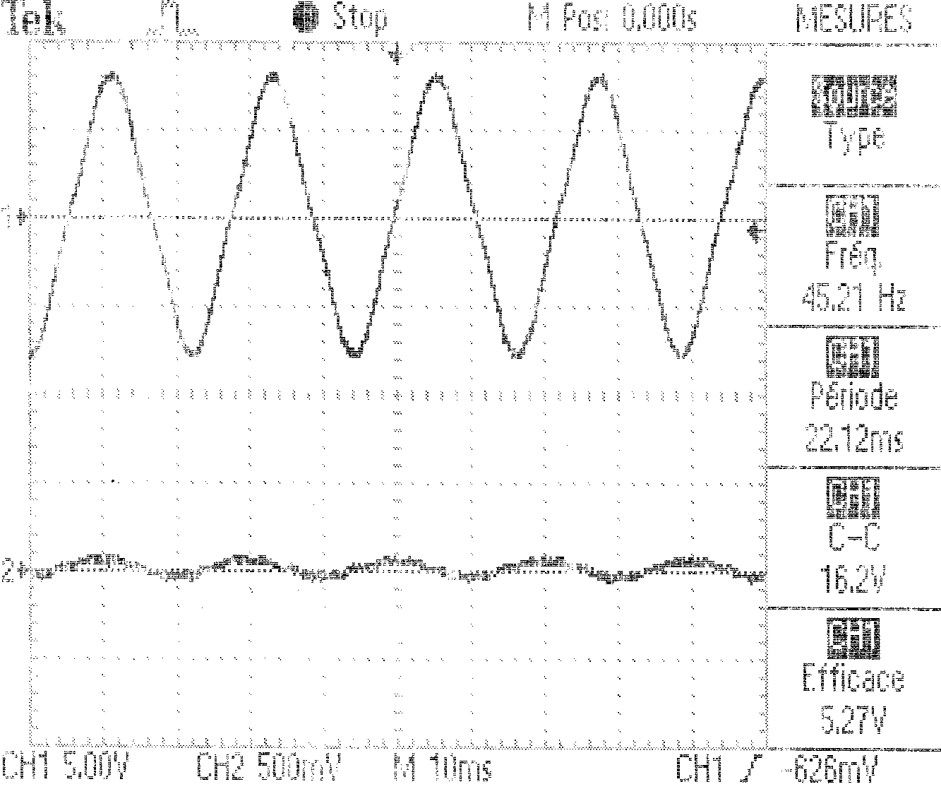
Période du signal : T = 10 ms/division x 2,2 = 22 ms
Fréquence du signal : F = 1/T = 1/22 x 10⁻³ = 45 hz

Amplitude du signal ( tension électrique )
Valeur crête/crête à l’oscilloscope : U = 5 v/division x 3,2 = 16 volts
Valeur efficace mesurée à l’aide d’un multimètre : U = 5 volts

